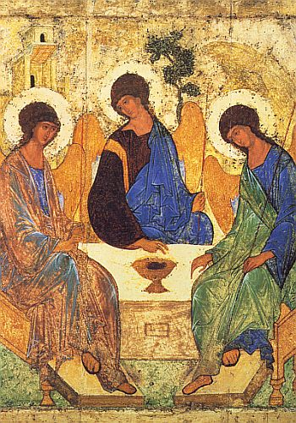
L i t u r g i e

Orde van dienst voor zondag 30 mei 2021 in de protestantse Zionskerk te Oostkapelle.
Trinitatis – Zondag van de Drie-eenheid.
Liturgische kleur: wit.
Predikant ds. Ph.A. Beukenhorst, ouderling van dienst Ron Waverijn en organist Alexander Koole.

DIENST VAN DE VOORBEREIDING
- Orgelspel vooraf: variaties over de Psalm van de Zondag: ‘Heer, onze Heer, hoe heerlijk en verheven’ (Psalm 8).
- Welkom en mededelingen door de ouderling van dienst
- Lied luisteren of thuis meezingen: Liedboek 216: strofen 1, 2 en 3 – ‘Dit is een morgen als ooit de eerste’
- Inleiding en Liturgische opening
- Lied luisteren en thuis meezingen: Liedboek 706: strofen 1, 2, 3 en 4 – ‘Dans mee met Vader, Zoon en Geest’
- Voor de kinderen: het Kerkschaap
- Lied luisteren of thuis meezingen: Liedboek Psalm 8.b.: strofen 1, 2, 3, 4 en 5 ‘Zie de zon, zie de maan’

DIENST VAN HET WOORD
- Gebed bij de opening van de Bijbel
- Bijbellezingen door de ouderling: Exodus 3, 1 t/m 6 en Johannes 3, 1 t/m 16
- Meditatief orgelspel vóór de preek
- Korte preek
- Taizé-lied luisteren of mee neuriën: ‘Iedere nacht verlang ik naar U, o God’

DIENST VAN GEBEDEN EN GAVEN
- Voorbeden – Stil gebed – Onze Vader (bid thuis mee)
- Filmpje voor de collecte: Christelijk Noodhulpcluster voor India en Nepal
- Collecte (rekeningnummers): 1. PG Oostkapelle (NL38 RABO 0375 5191 57); 2. Noodhulpcluster India / Nepal (via de Diaconie: NL45 RBRB 0845 0168 57).
- Lied luisteren of thuis meezingen: Liedboek 423: strofen 1, 2 en 3 – ‘Nu wij uiteen gaan’
- Slotwoord – Heenzending en Zegen
- Uitbundig uitleidend orgelspel: ‘Wij leven van de wind’ van Hildebrand Otto

